Packet Tracer: Identificación de direcciones MAC y direcciones IP

# Objetivos

Parte 1: Recopilar información de PDU para la comunicación de red local

Parte 2: Recopilar información de PDU para la comunicación de red remota

# Aspectos básicos

Esta actividad está optimizada para la visualización de PDU. Los dispositivos ya están configurados. Reunirá información de PDU en el modo de simulación y responderá una serie de preguntas sobre los datos que obtenga.

# Instrucciones

## Recopilar información de PDU para la comunicación de red local

**Nota**: Revise las Preguntas de reflexión en la Parte 3 antes de continuar con la Parte 1. Le dará una idea del tipo de información que necesitará recopilar.

### Recopile información de la PDU a medida que un paquete viaja de 172.16.31.5 a 172.16.31.2.

* + - 1. Haga clic en **172.16.31.5** y abra el **Command Prompt**.
      2. Introduzca el comando **ping 172.16.31.2**.

* + - 1. Cambie al modo de simulación y repita el comando **ping 172.16.31.2** . Aparece una PDU junto a **172.16.31.5**.
      2. 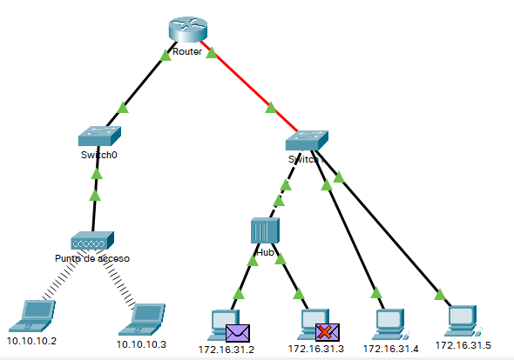 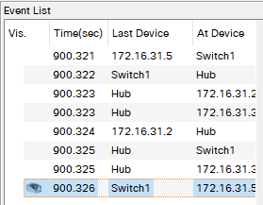
      3. Haga clic en la PDU y observe la siguiente información de las pestañas **Modelo OSI l** y **Capa de PDU saliente:**
* Destination MAC Address:**000C:85CC:1DA7**
* Source MAC Address: **00D0:D311:C788**
* Source IP Address:**172.16.31.5**
* Destination IP Address: **172.16.31.2**
* At Device: **172.16.31.5**
  + - 1. Haga clic en **Capture / Forward (la flecha derecha seguida de una barra vertical)** para mover la PDU al siguiente dispositivo. Reúna la misma información del paso 1d. Repita este proceso hasta que la PDU llegue al destino. Registre la información que reunió de la PDU en una hoja de cálculo con un formato como el de la tabla que se muestra a continuación:

Formato de hoja de cálculo de ejemplo

| En dispositivo | MAC de destino | MAC de origen | IPv4 de origen | IPv4 de destino |
| --- | --- | --- | --- | --- |
| 172.16.31.5 | 000C:85CC:1DA7 | 00D0:D311:C788 | 172.16.31.5 | 172.16.31.2 |
| Switch1 | 000C:85CC:1DA7 | 00D0:D311:C788 | No corresponde | No corresponde |
| Concentrador | No corresponde | No corresponde | No corresponde | No corresponde |
| 172.16.31.2 | 00D0:D311:C788 | 000C:85CC:1DA7 | 172.16.31.2 | 172.16.31.5 |

### Reunir información adicional de la PDU de otros ping.

Repita el proceso del paso 1 y reúna información para las siguientes pruebas:

* Ping de 172.16.31.2 a 172.16.31.3

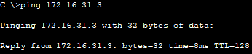

* Ping de 172.16.31.4 a 172.16.31.5

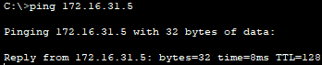

Vuelva al modo Realtime.

## Recopilar información de PDU para la comunicación de red remota

Para comunicarse con redes remotas, es necesario un dispositivo de puerta de enlace. Estudie el proceso que tiene lugar para comunicarse con los dispositivos de la red remota. Preste mucha atención a las direcciones MAC utilizadas.

### Recopile información de la PDU a medida que un paquete viaja de 172.16.31.5 a 10.10.10.2.

* + - 1. Haga click en  **172.16.31.5** y abra el **Command Prompt**.
      2. Introduzca el comando **ping 10.10.10.2**.
      3. Cambie al modo de simulación y repita el comando **ping 10.10.10.2** . Aparece una PDU junto a **172.16.31.5**.

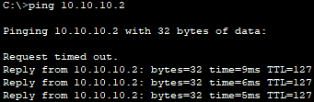

* + - 1. Haga clic en la PDU y observe la siguiente información en la ficha **Outbound PDU Layer (Capa de PDU saliente)**:
* Destination MAC Address: 00D0:BA8E:741A
* Source MAC Address: 00D0:D311:C788
* Source IP Address: 172.16.31.5
* Destination IP Address: 10.10.10.2
* At Device: 172.16.31.5

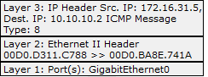

#### Pregunta:

¿Qué dispositivo tiene el MAC de destino que se muestra?

-El router en el puerto FE 1/0.



Escriba sus respuestas aquí.

* + - 1. Haga clic en **Capture / Forward (la flecha derecha seguida de una barra vertical)** para mover la PDU al siguiente dispositivo. Reúna la misma información del paso 1d. Repita este proceso hasta que la PDU llegue al destino. Registre la información de la PDU que recopiló del ping 172.16.31.5 a 10.10.10.2 en una hoja de cálculo utilizando un formato como la tabla de muestra que se muestra a continuación:

| En dispositivo | MAC de destino | MAC de origen | IPv4 de origen | IPv4 de destino |
| --- | --- | --- | --- | --- |
| 172.16.31.5 | 00D0:BA8E:741A | 00D0:D311:C788 | 172.16.31.5 | 10.10.10.2 |
| Switch1 | 00D0:BA8E:741A | 00D0:D311:C788 | No corresponde | No corresponde |
| Router | 0060:2 F 84:4 AB6 | 00D0:588C:2401 | 172.16.31.5 | 10.10.10.2 |
| Switch0 | 0060:2F84:4AB6 | 00D0:588C:2401 | No corresponde | No corresponde |
| Punto de acceso | No corresponde | No corresponde | No corresponde | No corresponde |
| 10.10.10.2 | 00D0:588C:2401 | 0060:2 F 84:4 AB6 | 10.10.10.2 | 172.16.31.5 |

## Preguntas de reflexión

Responda las siguientes preguntas relacionadas con los datos capturados:

* 1. ¿Se utilizaron diferentes tipos de cables / medios para conectar dispositivos?

-Si, 4 tipos (Serial DTE,Cobre cruzado y cobre directo) y Conexión inalámbrica para los dispositivos 10.10.10.2 y 3

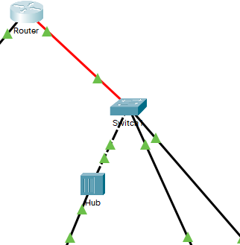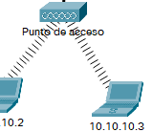

* 1. ¿Los cables cambiaron el manejo de la PDU de alguna manera?

No.

í.

* 1. ¿El **Hub** perdió parte de la información que recibió?

No, de hecho llegaron todos los paquetes de forma correcta.

Escriba sus respuestas aquí.

* 1. ¿Qué hace el **hub** con las direcciones MAC y las direcciones IP?

Nada.

Escriba sus respuestas aquí.

* 1. ¿El **punto de acceso** inalámbrico hizo algo con la información que se le entregó?

Gastó un salto y el puerto recibió la trama.

Escriba sus respuestas aquí.

* 1. ¿Se perdió alguna dirección MAC o IP durante la transferencia inalámbrica?

No que yo haya visto. Todos los datos coincidían con las tablas proporcionadas.

Escriba sus respuestas aquí.

* 1. ¿Cuál fue la capa OSI más alta que utilizaron el **hub** y el **punto de acceso**?

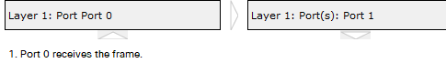



La capa 1.

Escriba sus respuestas aquí.

* 1. ¿El **hub** o el **punto de acceso** reprodujeron en algún momento una PDU rechazada con una “X” de color rojo?

Sí, ya que el Hub o punto de acceso no se apoyan en las IP o MAC.

Escriba sus respuestas aquí.

* 1. Al examinar la ficha **PDU Details (Detalles de PDU)**, ¿qué dirección MAC aparecía primero, la de origen o la de destino?

Destino. 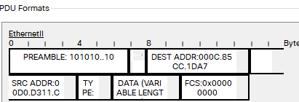

Escriba sus respuestas aquí.

* 1. ¿Por qué las direcciones MAC aparecen en este orden?

Porque si el switch reconoce la MAC de destino envía tramas más rápido.

Escriba sus respuestas aquí.

* 1. ¿Había un patrón para el direccionamiento MAC en la simulación?

No, a no ser que se refiera a los datos de proveedor o fabricante que nos aporta la MAC.

Escriba sus respuestas aquí.

* 1. ¿Los switches reprodujeron en algún momento una PDU rechazada con una “X” de color rojo?

No, ya que conocen la ruta ,IP y MAC.

Escriba sus respuestas aquí.

* 1. Cada vez que se enviaba la PDU entre las redes 10 y 172, había un punto donde las direcciones MAC cambiaban repentinamente. ¿Dónde ocurrió eso?

En el router ya que pasa de recibir a enviar.

Escriba sus respuestas aquí.

* 1. ¿Qué dispositivo usa direcciones MAC que comienzan con 00D0: BA?





Router.

Escriba sus respuestas aquí.

* 1. ¿A qué dispositivos pertenecían las otras direcciones MAC?

A los dispositivos que envían y reciben tramas.

Escriba sus respuestas aquí.

* 1. ¿Las direcciones IPv4 de envío y recepción cambiaron los campos en alguna de las PDU?

No.

Escriba sus respuestas aquí.

* 1. Cuando sigue la respuesta a un ping, a veces llamado *pong*, ¿ve el cambio de envío y recepción de direcciones IPv4?

Si se refiere a esto sí.



Escriba sus respuestas aquí.

* 1. ¿Cuál es el patrón para el direccionamiento IPv4 utilizado en esta simulación?

Que a cada extremo o puerto del router no haya IPv4 que sean iguales.

Escriba sus respuestas aquí.

* 1. ¿Por qué es necesario asignar diferentes redes IP a los diferentes puertos de un router?

Para que no colisionen y haya una conexión exitosa.

Escriba sus respuestas aquí.

* 1. Si esta simulación se configurara con IPv6 en lugar de IPv4, ¿cuál sería la diferencia?

Que ahora serían IPv6, nada más.

Escriba sus respuestas aquí.

Fin del documento